Отчет о проделанной работе МБУ ДК «Восток»
за период с 11 апреля по 17 апреля 2022 года

В период с 11.04-14.04.21 в ДК «Восток» прошел XIV городской фестиваль художественного творчества «Звезды Дальнеречья». Фестиваль состоял из шести самостоятельных конкурсов, которые прошли в течении недели.
11.04 в малом зале ДК «Восток» открыл фестиваль «Видеоконкурс». На конкурс были заявлены работы разного творческого уровня и технического воплощения.
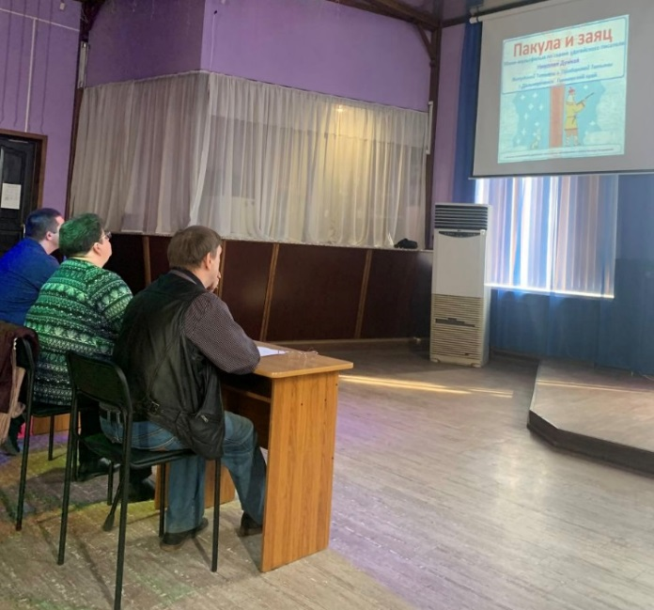
12.04. и 13.04. в стенах городской библиотеки прошел конкурс «Художественное чтение». На конкурс было заявлено более 60 участников.
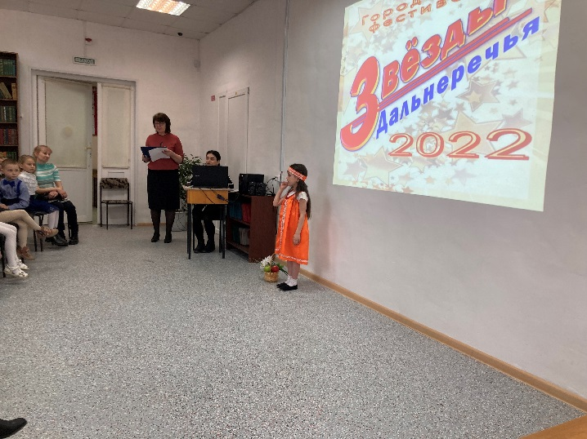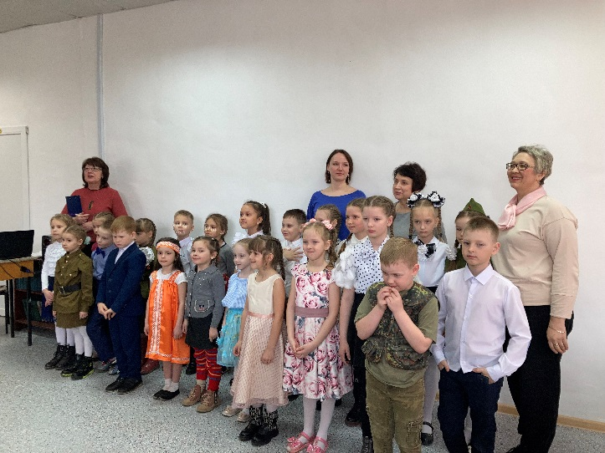
14.04 в большом зале ДК «Восток» прошел смотр сразу четырех конкурсов, «Вокальное творчество», «Танцевальное творчество», «Оригинальный жанр» и «Искусство тетрализации». В конце мероприятия члены жюри отметили лучших и подвели итоги фестиваля. Награждение победителей и гала – концерт, пройдет 23 апреля на городской площади г. Дальнереченска.
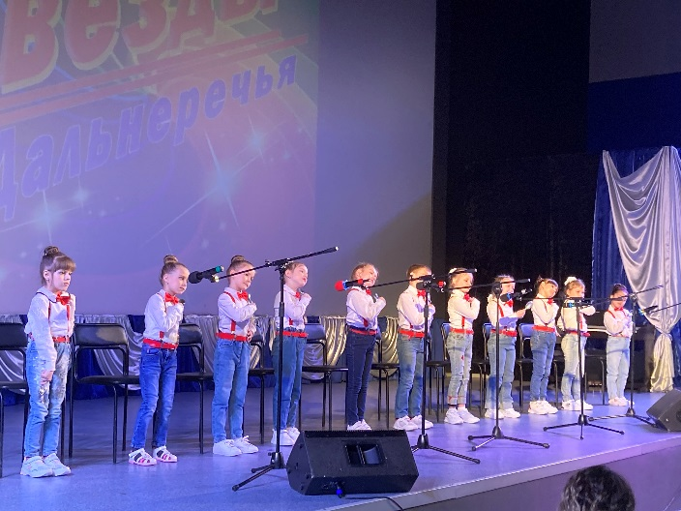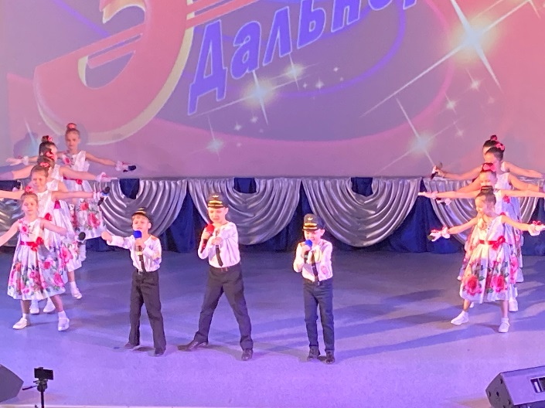
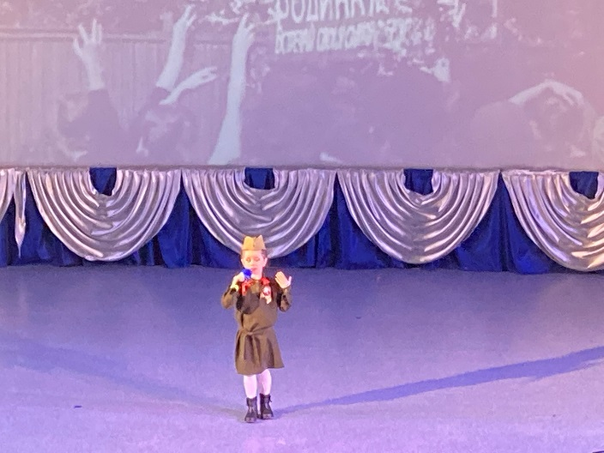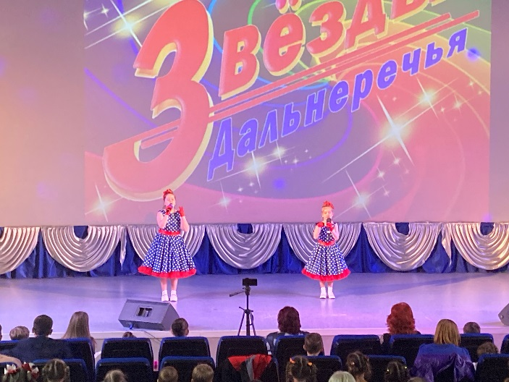
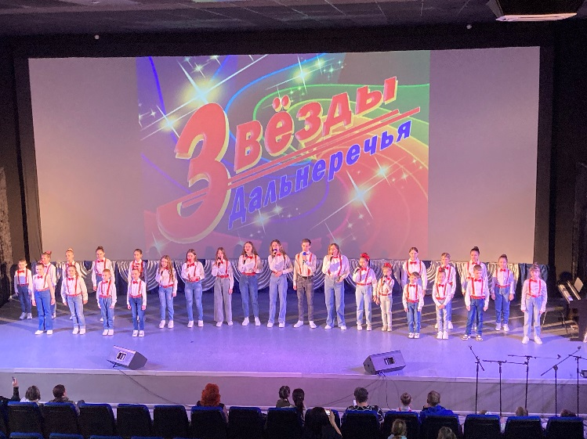
15.04 на городской площади г. Дальнереченска прошел митинг- концерт «Zа мир без нацизма» ко Дню единения народов Беларуси и России и поддержке Президента и Вооруженных сил. С участием солистов и вокальных групп ДК «Восток».
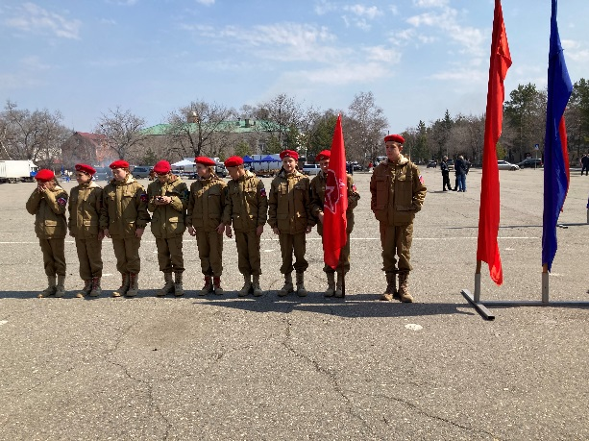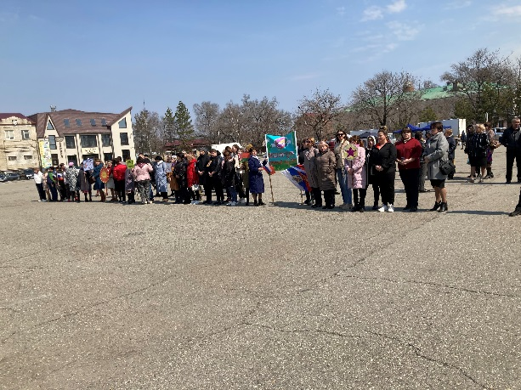
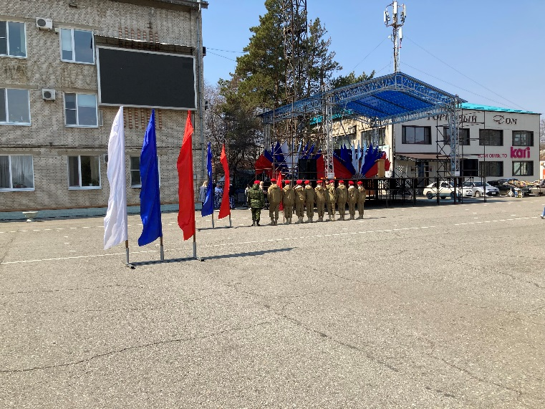
16.04 в 10.00 на городской площади прошла «Зарядка Чемпионов». Провели зарядку Владимир и Евгений Малышко, руководитель ОО СК «Ударник» квалифицированный тренер по боксу и кикбоксингу, серебрянный призер первенства Приморского края по кикбоксингу.
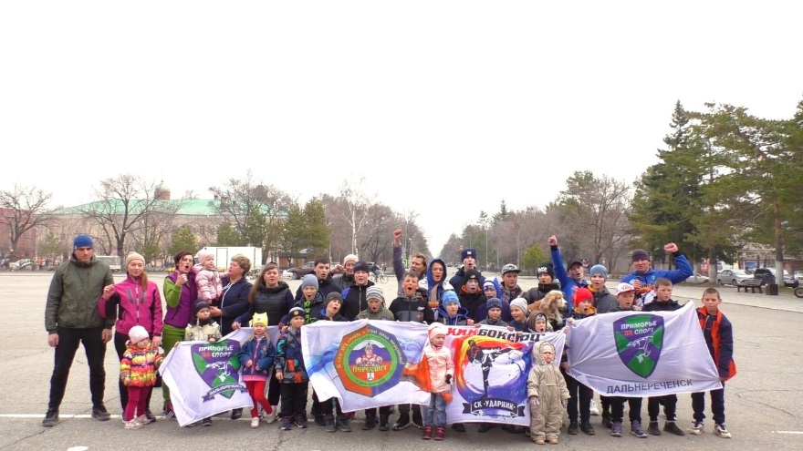
Отчет о проделанной работе Дома культуры имени В. Сибирцева
11.04 размещена публикация ко Международному Дню освобождения узников фашистских концлагерей «Ушедшие в небо». В этот день во всем мире проходят памятные мероприятия.
11
С 11.04 в фойе Дома культуры ко Дню космонавтики оформлена выставка детского творчества «Вперёд к звездам!». На выставке можно увидеть макеты планет, ракеты с первыми покорителями космоса Белкой и Стрелкой, созвездия галактик и огненные кометы.
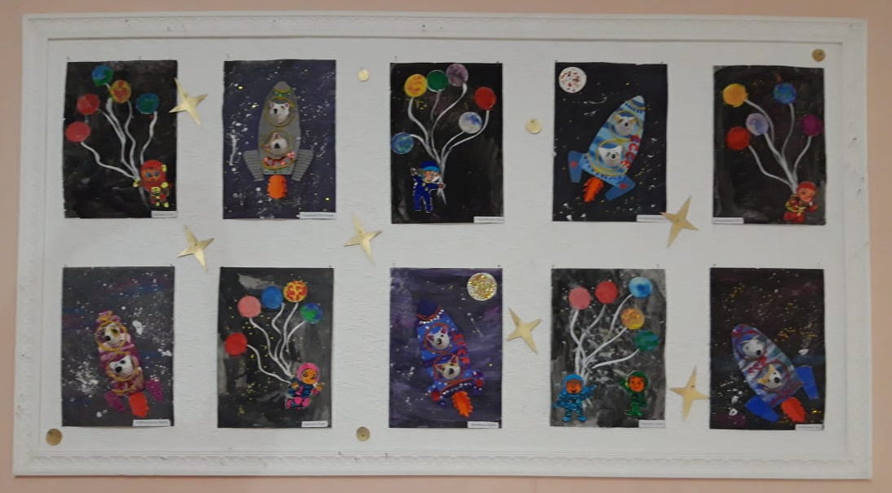
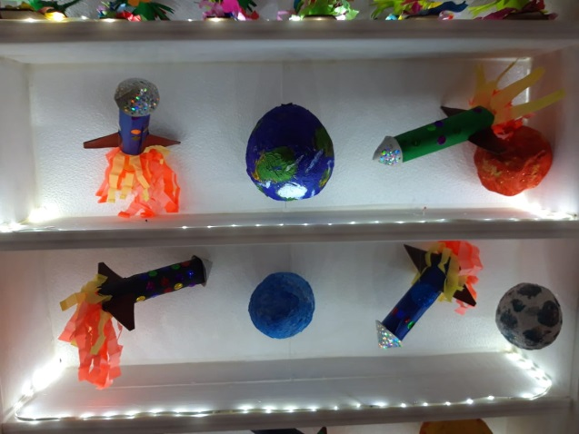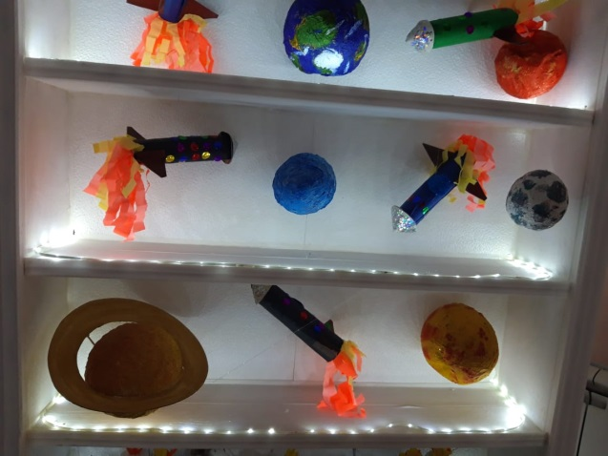
Также в фойе Дома культуры располагается фотовыставка ко Дню космонавтики «Мы были первые!». На ней представлены фотографии первого космонавта планеты Земля Ю.А. Гагарина, старт корабля «Восток».
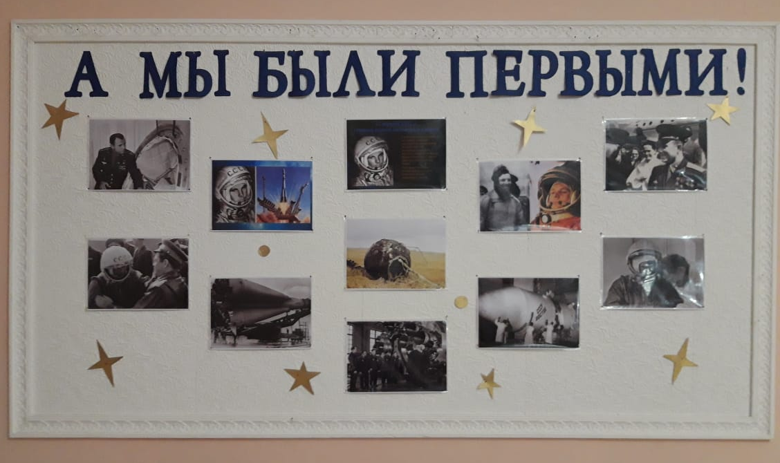
12.04 в телеграмм канале размещена публикация ко Дню космонавтики «История первого полета».
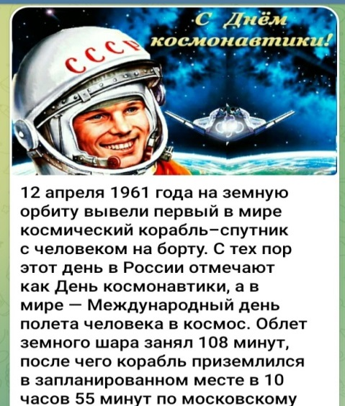
12.04 в онлайн формате прошла викторина «День космонавтики». Всем нашим подписчикам и их детям были предложены 7 вопросов о космосе, на которые нужно было ответить быстро и правильно.
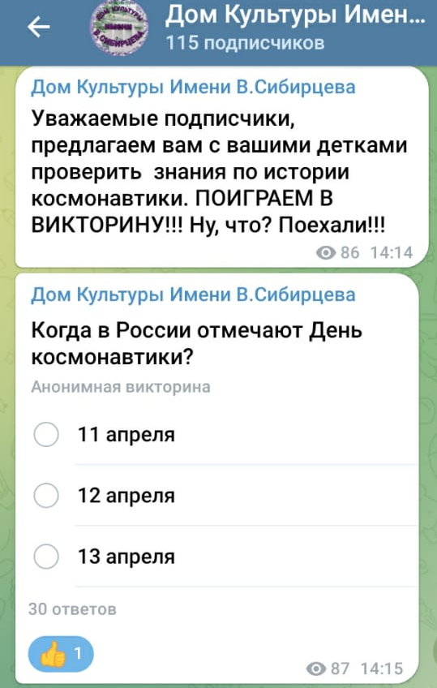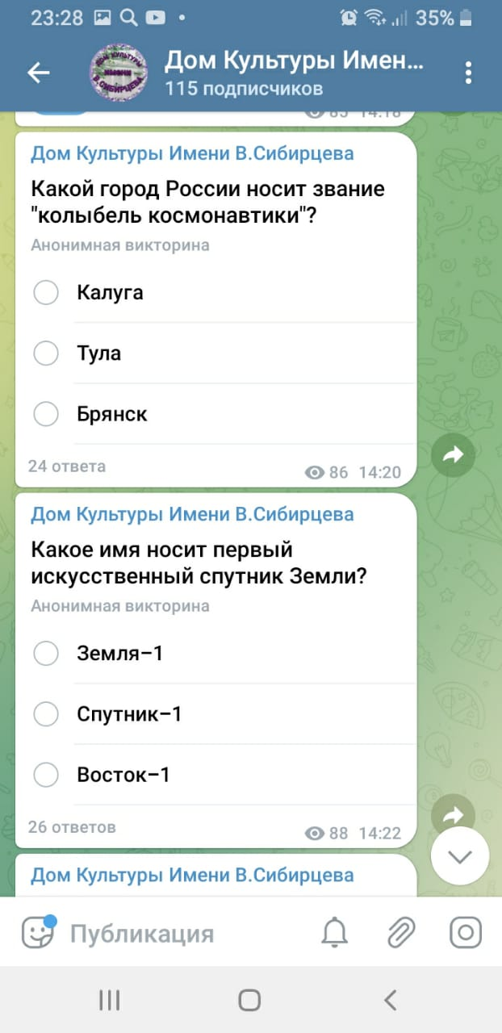
Онлайн выставка детского творчества «Вперёд к звёздам!», познакомила всех наших подписчиков с яркими и необычными работами детворы.
13.04 в Доме культуры прошел мультпоказ для детей «Тайна третьей планеты», приуроченный ко Дню космонавтики. Мультфильм рассказал о любопытной девочке Алисе и трёх отважных космических капитанах.
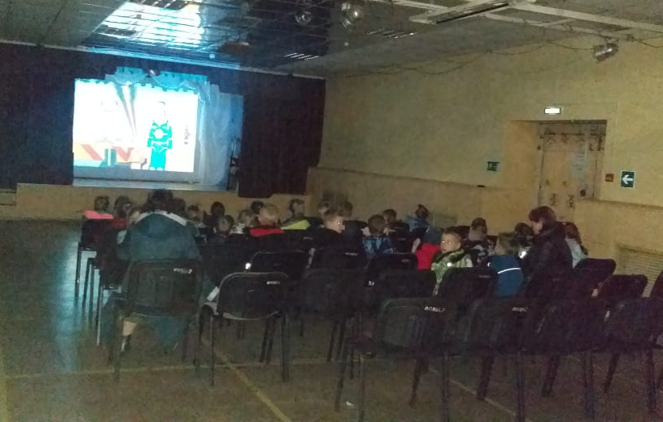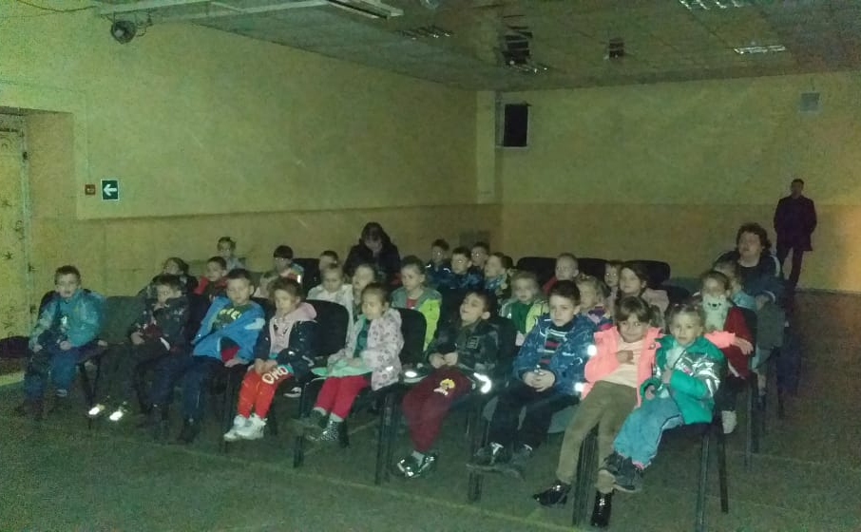
15.04 в Доме культуры для жителей микрорайона прошёл танцевальный вечер 50 + «В кругу друзей». В этот вечер, все гости мероприятия зарядились хорошим и позитивным настроением.
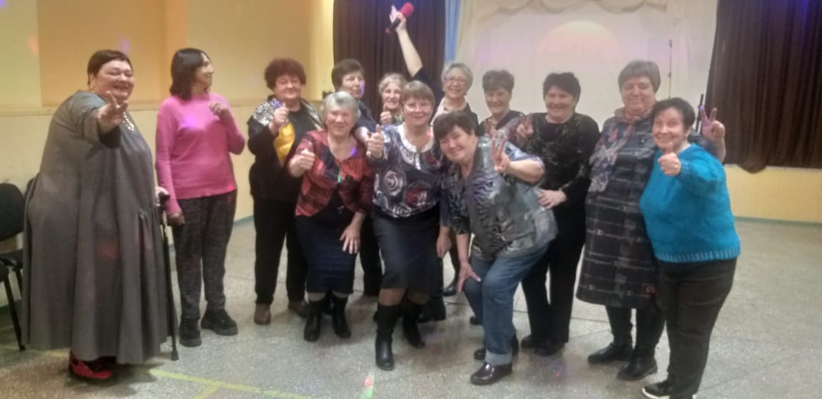
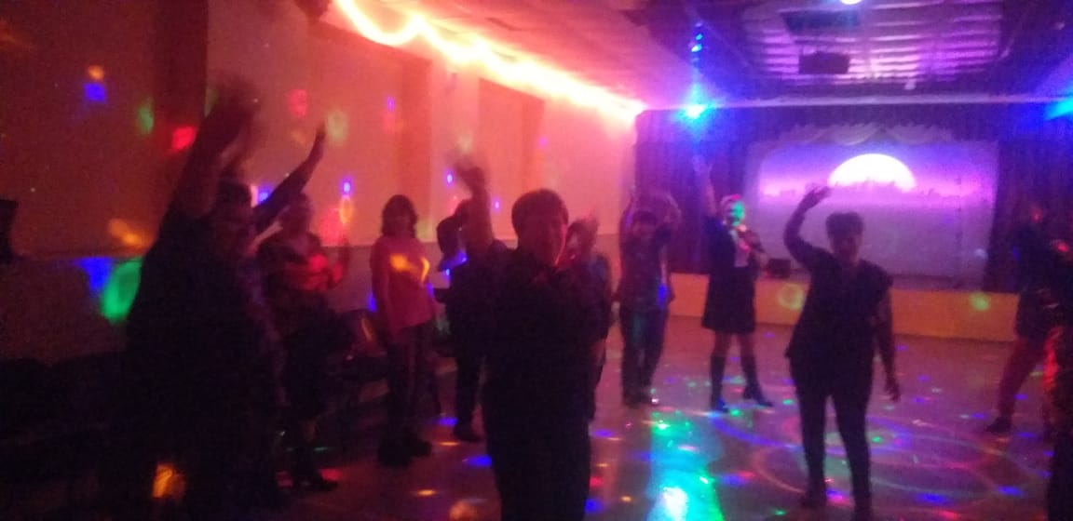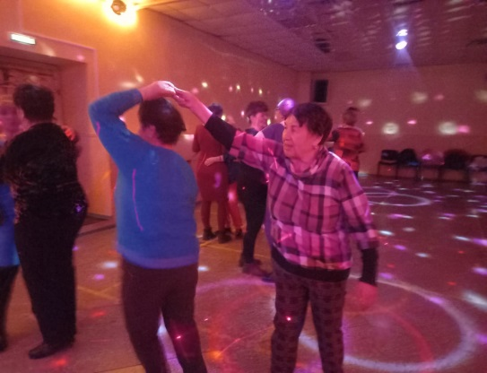

Отчет о проделанной работе клуба с. Лазо
12.04 в фойе клуба с. Лазо прошла выставка детских рисунков «Космическое путешествие». Выставка посвящена Всемирному дню авиации и космонавтики.
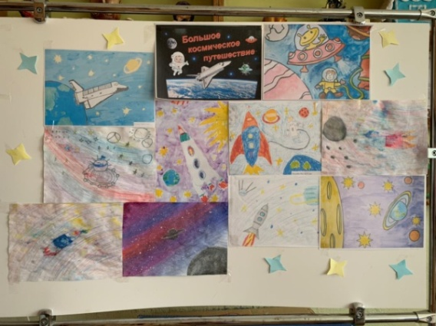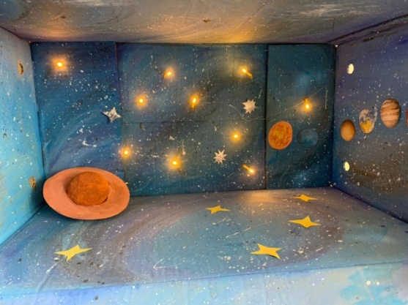

12.04 прошла онлайн - познавательная программа «На космической волне». Каждый подписчик мог посмотреть данную программе в формате онлайн.
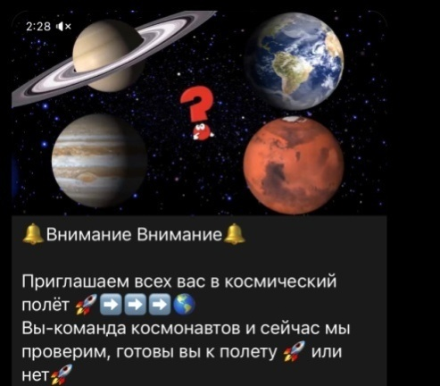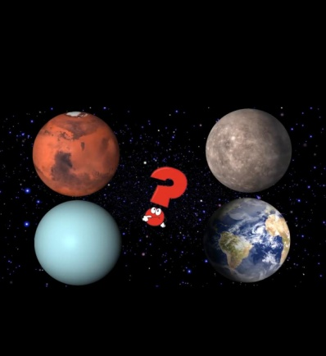

14.04 прошла викторина для детей «Веселая аптека». Ребята поделились на две команды. Каждая команда показала, насколько хорошо знает растения и лесные травы. Мероприятие проведено совместно с библиотекой села Лазо.
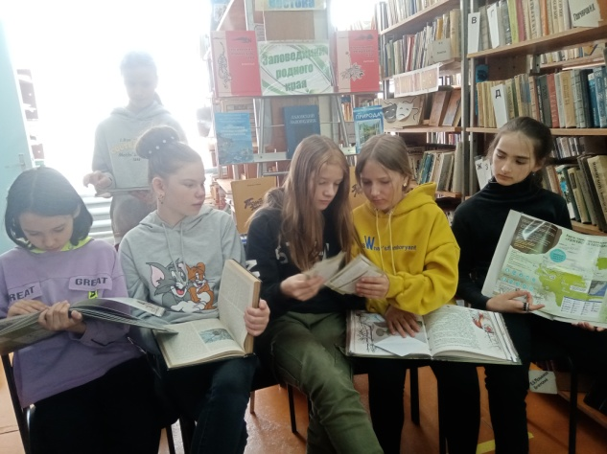

16.04 прошла спортивная программа для детей «Будьте здоровы». Веселая музыка, спортивная зарядка и многое другое ожидало гостей мероприятия.

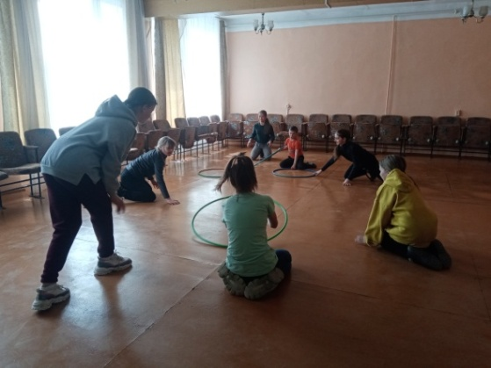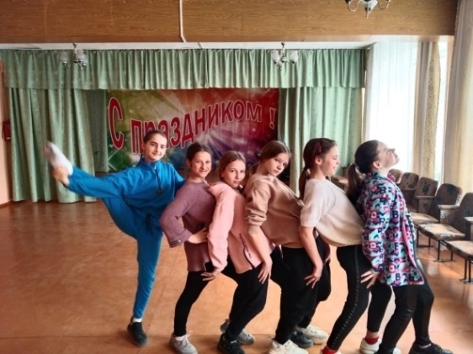

16.04 проведена танцевальная программа для молодежи «Молодежный драйв». Участники программы веселились и танцевали под современную музыку.

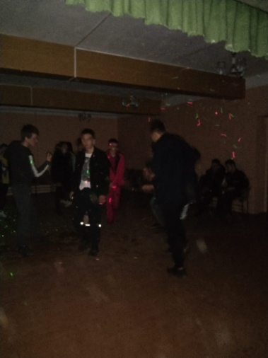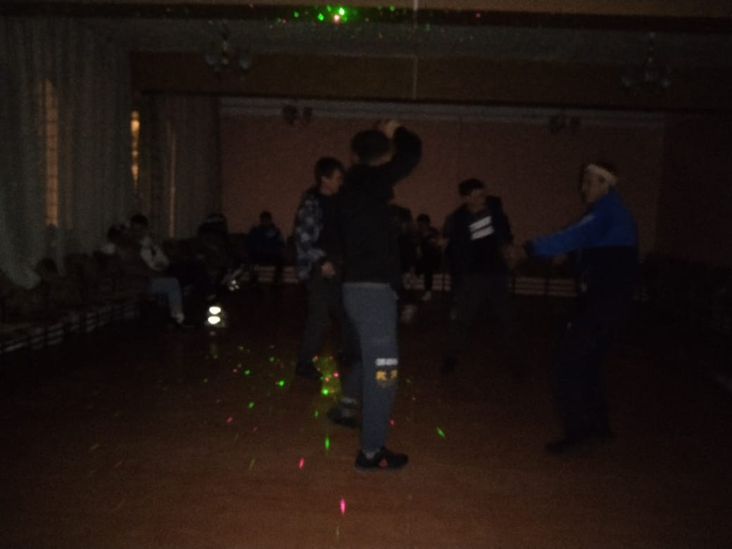

Отчет о проделанной работе клуба «Космос» с. Грушевое

12.04 была размещена онлайн-викторина «Человек, вселенная, космос» ко Дню Космонавтики. Вопрос – ответ в игровом формате для подписчиков
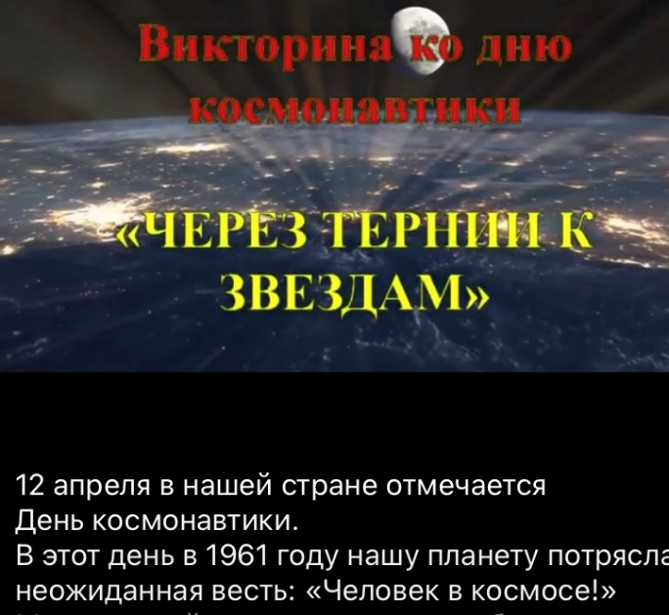

16.04 прошла развлекательная программа для детей «Путешествие по радуге-дуге». Игры, конкурсы и многое другое ожидало гостей мероприятия.

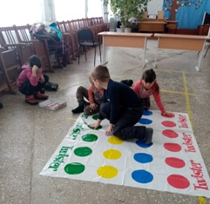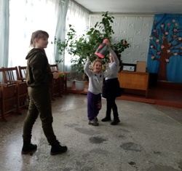

16.04 в клубе «Космос» прошел вечер отдыха 50 + «Танцуй пока молодой». Танцевальные игры, музыкальные викторины, «Песня просит продолжения…», «Из какого фильма?» прозвучали для гостей мероприятия.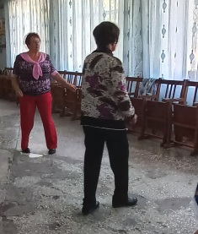 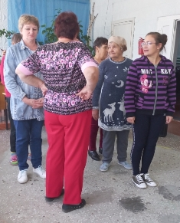 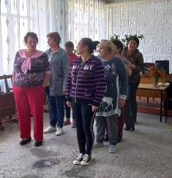

16.04 прошел танцевальный вечер для молодежи. Звучала музыка энергичная, современная музыка для участников мероприятия.
